4.3 Распространение в зданиях воздушного и ударного шума

4.3.1 Шкала громкости
Шумом являются все звуки, оказывающие на человека нежелательное физиологическое и психологическое воздействие в любых видах жизнедеятельности (работа, отдых, сон). Шум высокого уровня снижает производительность труда на 15−20%, что свидетельствует о необходимости интенсивной защиты от шума не только на основе санитарно- гигиенических, но и экономических требований.
Шум является частным проявлением физического явления, называемого звуком.
При рассмотрении вопросов звукоизоляции зданий всякий звук, проникающий в помещение извне, условимся называть шумом. С гигиенической точки зрения под шумом следует понимать такой звук, который является помехой человеку в определенных условиях его жизни и деятельности и может раздражать его нервную систему.
Причиной возникновения шума в зданиях являются как внутренние, так и внешние источники.
К внутренним источникам относятся инженерное и санитарно- техническое оборудование зданий (лифты, водопровод и т.п.), а также сами люди; к внешним – транспорт, промышленные предприятия и т.п.
На рисунке 4.14 показано воздействие ступеней шума на ощущения человека.
Начиная с 1-й ступени: психологическая реакция.
Начиная со 2-й ступени: физическая реакция.
Могут иметь место:
- нервные расстройства;
- нарушение сна;
- повреждение слуха;
- нарушение кровообращения;
- нарушение сердечной деятельности;
- нарушение мозгового кровообращения;
- повреждение нервов позвоночного столба;
- желудочные расстройства.

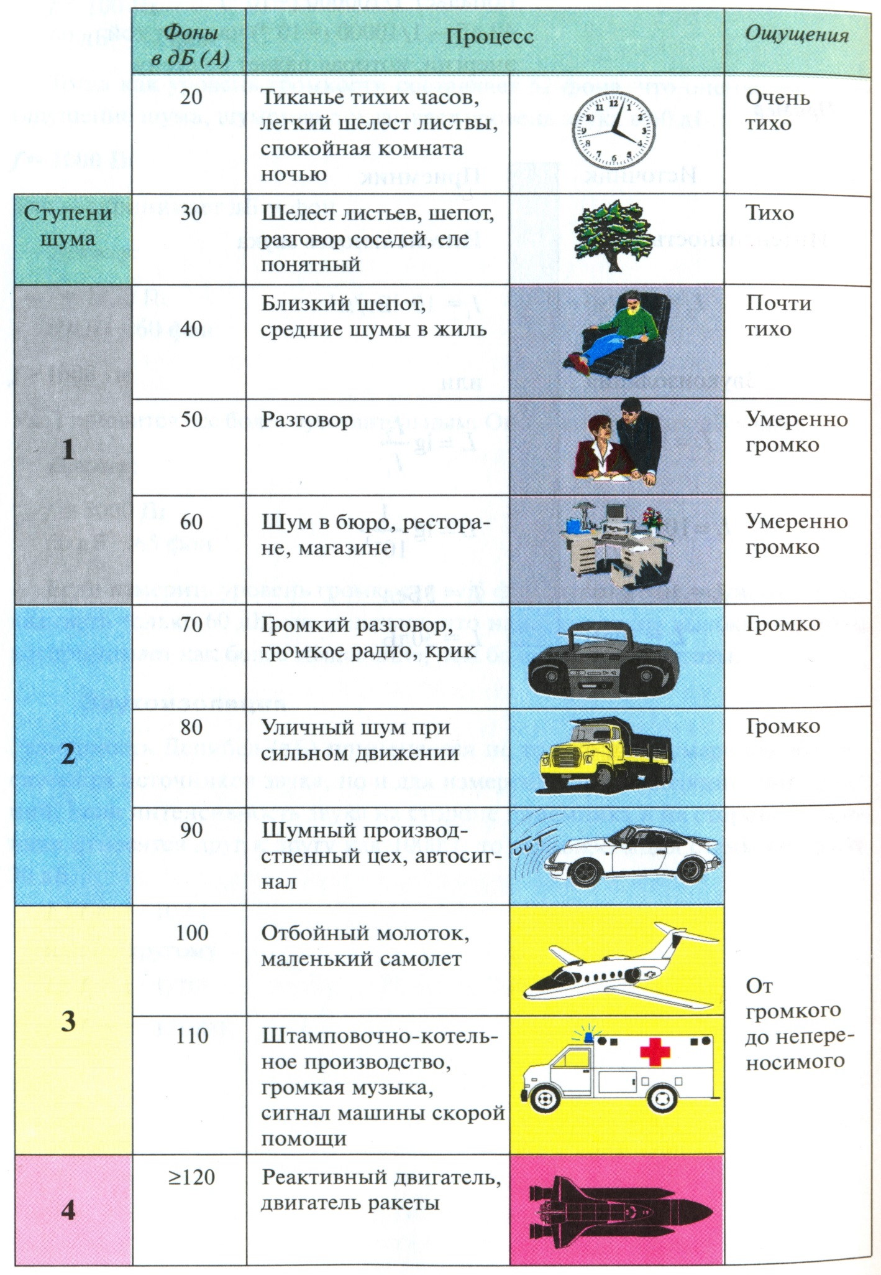
Рисунок 4.14 –Шкала громкости
4.3.2 Виды передачи звука

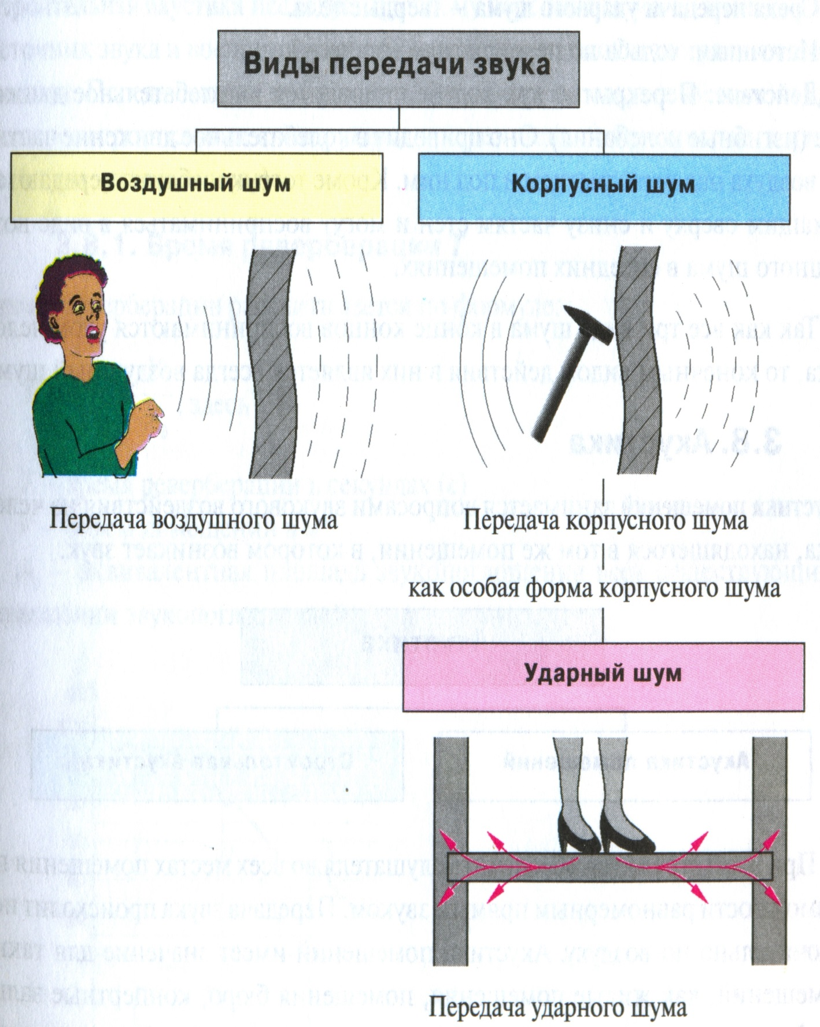

Рисунок 4.15 –Виды шума
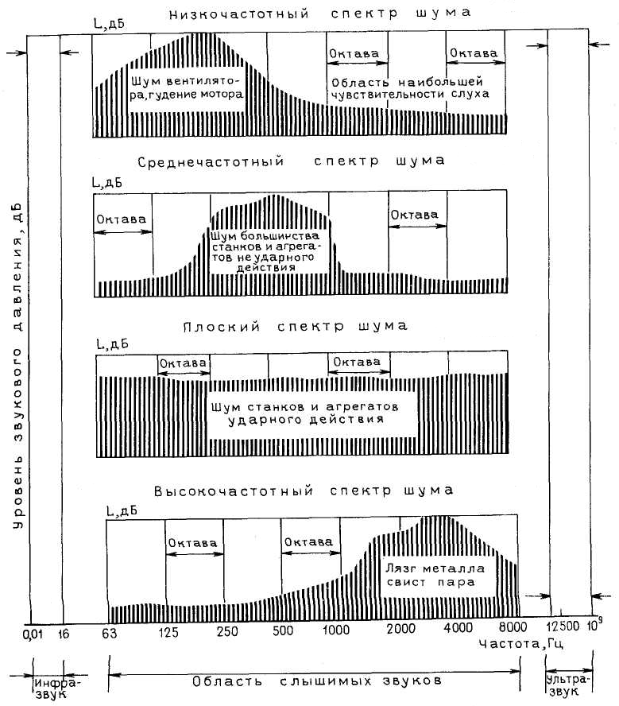

Рисунок 4.16 – Спектры шумов в производственных помещениях промышленных зданий
Среда передачи воздушного шума — воздух.
Источники: разговор, музыка, радио, телевизор, работающее технологическое оборудование.
Действие: источник приводит в колебательное движение частицы воздуха. Эти периодические колебания со своей стороны сообщают стене или перекрытию изгибные колебания, которые в свою очередь приводят частицы воздуха в соседнем помещении в колебательное движение, что создает воздушный шум в соседнем помещении.
Среда передачи корпусного шума — твердые и жидкие материалы.
Источники: захлопывание двери, щелканье выключателя, смыв воды в туалете, шум потока в водопроводных трубах и в системе центрального отопления, шум станков и агрегатов неударного действия, лязг металла и свист пара
Действие: стены или перекрытия за счет механического воздействия приводятся в колебательное движение (изгибные колебания), которые в свою очередь приводят в колебательное движение частицы воздуха в соседнем помещении. Это создает воздушный шум в соседнем помещении.
Среда передачи ударного шума — твердые тела.
Источники: ходьба по перекрытиям (по полу), шум станков и агрегатов ударного действия.
Действие: Перекрытие при ходьбе приводится в колебательное движение (изгибные колебания). Оно приводит в колебательное движение частицы воздуха над перекрытием и под ним. Кроме того, колебания передаются лежащим сверху и снизу частям стен и могут восприниматься в виде воздушного шума в соседних помещениях.
Так как все три вида шума в конце концов воспринимаются ухом человека, то конечным видом действия в них является всегда воздушный шум.
Для борьбы с шумом используются следующие методы:
- Борьба в источнике возникновения шума;
- Звукопоглощение;
- Звукоизоляция
Наиболее радикальный метод борьбы с шумом – борьба в источнике. Однако это не всегда возможно и, кроме того, часто выходит за пределы компетенции инженеров – строителей.

4.3.3 Пути прохождения звука через конструкцию

Пути передачи шума от источника в изолируемое помещение могут быть прямыми (рисунок 4.17,а) и косвенными (обходными) на рисунке 4.17,б. Шум, распространяющийся по смежным конструкциям, часто называют структурным. Структурным также называется шум, излучаемый конструкцией, жестко связанной с вибрирующим механизмом, например насосом, вентилятором или лифтовой установкой.
Пути, по которым звук проходит в направлении конструкции и в самой конструкции, весьма различны (рисунок 4.18).
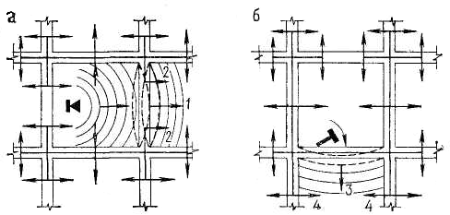
а — воздушного; б — ударного; пути передачи шума; 1 и 3 — прямые; 2 и 4 — косвенные
Рисунок 4.17 – Распространение шума в здании
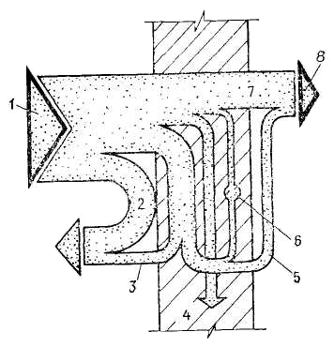
1 — звуковая энергия, падающая на конструкцию; 2 — отраженная звуковая энергия; 3,5 — энергия, излучаемая колеблющейся конструкцией в смежные помещения; 4 — энергия структурного шума; 6 — энергия, трансформирующаяся в тепловую; 7— звуковая энергия, прошедшая через поры и неплотности; 8 — суммарная звуковая энергия, прошедшая через конструкцию
Рисунок 4.18 – Схема передачи звуковой энергии через конструкцию

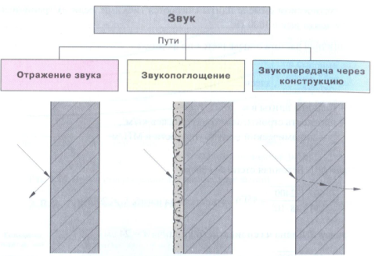

Путь отражения звука | Путь поглощения звука | Путь звукопередачи через конструкцию
Вопрос: сколько поступающей на конструкцию звуковой энергии будет отброшено назад в помещение? | Вопрос: сколько поступающей на конструкцию звуковой энергии будет поглощено ее поверхностью? | Вопрос: сколько падающей энергии пройдет через конструкцию?

4.3.4 Звукопоглощение

Звукопоглощение — это один из факторов, позволяющих создать приятную акустику в помещении. При этом отделка поверхностей строительных конструкций имеет центральное значение, потому, что они являются неподвижными составными частями помещения. Также и мебель, занавеси, ковры, люди представляют собой звукопоглотители, которые, однако, вследствие своего нестационарного характера в этом рассмотрении не участвуют.
Борьба с шумом путем звукопоглощения основывается на следующем. Звуковые волны, излучаемые источником, достигают ограждающих поверхностей и, отражаясь от них, снова распространяются в воздухе помещения. Энергия отраженных звуковых волн Е_{О}, будет меньше энергии падающих звуковых волн Е_{П}, так как часть энергии поглощается при распространении звука в воздухе и в материале ограждающих конструкций, а также передается через них.
Отношение поглощенной звуковой энергии к падающей называется коэффициентом звукопоглощения α:
α =(Е_{П} − Е_{О}) / Е_{П} (4.17)
При многократных отражениях звуковых волн в помещении устанавливается звуковое поле с определенными уровнями звукового давления, обусловленными энергией прямых и отраженных звуковых волн. Чем больше α, т.е. чем больше будет звукопоглощение в помещении, тем меньше будет уровень звукового давления.
Чем больше звукопоглощение тем меньше шума в помещении, в котором находится источник звука.
Поглощение звука зависит от частоты и на практике выражается коэффициентом звукопоглощения:
α_{S} = неотраженная звуковая энергия / падающая звуковая энергия
При полном отражении α_{S} = 0
При полном поглощении α_{S} = 1
Коэффициент звукопоглощения α_{S} = 0,6 означает, что 60% падающей на конструкцию звуковой энергии поглощается.
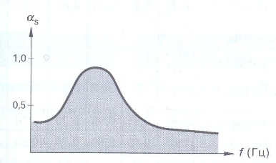

Рисунок 4.19 –Коэффициент звукопоглощения
Однако за счет звукопоглощения уровень звукового давления удается уменьшить всего на 6-8 дБ. Значительно большие результаты достигаются с помощью звукоизоляции.

4.3.5 Звукоизоляция строительных конструкций

Изоляция от воздушного шума. При изоляции от воздушного шума в основном влияние оказывает то, насколько трудно падающей на конструкцию звуковой энергии привести ее в колебательное движение.
Звукоизоляция конструкции с одним жестким слоем зависит от:
- поверхностной массы в кг/м²;
- изгибной жесткости, т.е. насколько жесток или гибок материал;
- частоты звука (= количество колебаний в секунду);
- косвенной передачи звука через фланкирующие конструкции, такие, как перекрытия, стены;
- неплотностей, например, открытые швы.
В понятии «звукоизоляция» следует различать две величины:
R_{W} − Звукоизоляция без учета фланкирующих конструкций, таких, как продольные стены, перекрытия, полы (= величина, полученная для стены при испытаниях в лаборатории).
R'_{W} − Звукоизоляция конструкции, с учетом фланкирующих конструкций по передаче звука вдоль фланкирующих боковых стен, перекрытия, пола → строительная звукоизоляция.
Величину звукоизоляции от воздушного шума можно выразить логарифмическим отношением мощности звука, интенсивности звука или звуковой энергии в помещении с источником и в помещении с приемником.

, (4.18)
где Р — мощность звука;
I — интенсивность звука;
Е — звуковая энергия.
Индексы:
S — помещение с источником звука;
Е — помещение с приемником звука
На практике преобладающим является тот метод, когда в помещении с источником, также как и в помещении с приемником измеряется звук, а в помещении с приемником еще дополнительно измеряется время реверберации.
Реверберация (лат. reverberation − отражение), послезвучание, наблюдающееся после выключения источника звука и обусловленное неодновременным приходом в данную точку отраженных и рассеянных звуковых волн. Реверберация оказывает значительное влияние на слышимость речи и музыки в помещении
Если звукоизоляция конструкции определяется через уровень звука, то используется формула:

, (4.19)
где — уровень звука в комнате с источником;
— уровень звука в комнате с приемником, в обоих случаях в зависимости от частоты;
— исследуемая площадь стен;
— эквивалентная площадь звукопоглощения.
Площадь плоскости, разделяющей помещения с источником и с приемником обозначается А, эквивалентная площадь звукопоглощения А₀, напротив, выражает, как велика должна была бы быть сумма площадей всех ограничивающих помещение поверхностей, если бы они имели коэффициент звукопоглощения 100%.
Эквивалент одновременно обозначает, что только расчетно − существующая меньшая величина А₀ с коэффициентом звукопоглощения 100% соответствует действительно существующей разграничивающей помещения большей величине А.
Так как на практике эквивалентная площадь звукопоглощения А₀ не может быть прямо определена, ее необходимо определять по формуле:

, (4.20)
Здесь V- объем помещения с приемником в м³ ;
Т- время реверберации в помещении с приемником в секундах.
Отношение энергии, прошедшей через конструкцию, к энергии, падающей на нее, называется коэффициентом звукопередачи τ.
Изоляция от воздушного шума без учета косвенной передачи звука, через поры и неплотности равна:

R = 10 lg (I / τ), дБ (4.21)
При τ=0,01 величина R= 20 дБ. Такую незначительную звукоизоляцию имеют двери между комнатами. Для обеспечения достаточно высокой звукоизоляции (например, R ≈ 50 дБ, которую должны иметь межквартирные стены и перекрытия) необходимо, чтобы через конструкцию проходило не более 0,00001части энергии. Поэтому звукоизолирующие конструкции должны быть возможно более плотными, чтобы уменьшить передачу звука через поры, неплотности, щели.
Изоляция от воздушного шума определяется в диапазоне частот 100 – 3200 Гц экспериментальным или расчетным путем. Этот диапазон делится на октавные полосы со средними частотами100, 200, 400, 800, 1600, 3200 Гц. Каждая октава в свою очередь разбивается на 1/3 октавы.
Ограждающие конструкции можно разделить на акустически однородные (состоят из одного материала или из нескольких, но жестко связанных между собой) и многослойные (акустически неоднородные).
Для однородных конструкций трудно, а иногда и невозможно обеспечить высокую звукоизоляцию при поверхностной плотности конструкции меньшей, чем это следует из закона массы.
Например, для межквартирных стен и междуэтажных перекрытий жилых зданий нормативные требования (Е_{В} =0дБ) могут быть обеспечены лишь при плотности конструкций около 400кг/м².
Проблема уменьшения массы ограждений более просто решается при создании многослойных конструкций, к которым относятся стены с обшивкой на относе (рисунок 4.20,а), раздельные (двойные) перегородки (рисунок 4.20,б), междуэтажные перекрытия с полами по упругим прокладкам или с подвесными потолками и др.
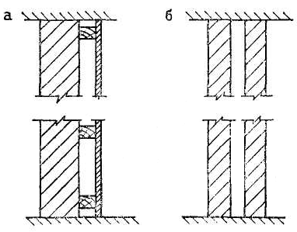

Рисунок 4.20 – Схемы конструкции с обшивкой (а) и раздельной конструкции (б)

4.3.6 Примеры конструкции стен с двумя гибкими слоями

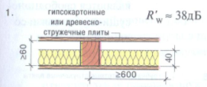 | 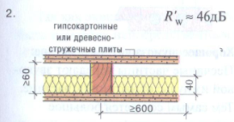
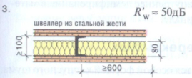 | 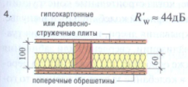

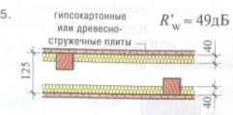 | 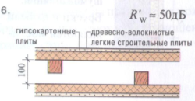
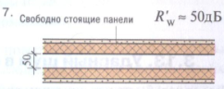 | 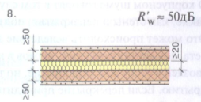

Для улучшения теплоизоляции на массивные стены наносятся слои теплоизоляции, которые имеют также шумозащитное действие.

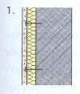  Ограниченное шумозащитное действие:  Гибкая панель связана со стеной дюбелями | 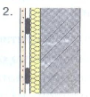  Хорошее шумозащитное действие:  Гибкая плита отделена от жесткой. Волокнистая плита работает как пружина.
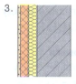  Очень хорошее шумозащитное действие:  Жесткая на изгиб и гибкая плиты разделены волокнистой плитой. Различные изгибные жесткости | 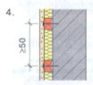  Малодейственная шумоизоляция:  Бруски и дюбели являются мостиками звука
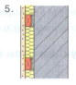  Очень хорошее шумозащитное действие:  Гипсокартонная плита укреплена на деревянных брусках которые являются свободнонесущими, без связи со стеной. | 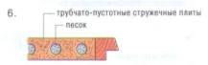  Хорошее шумозащитное действие:  Песчаные частицы передают звуковой импульс от частицы к частице. Тем самым создается большое внутреннее демпфирование в материале.

4.3.7 Ударный шум в перекрытиях

Шум от ходьбы по перекрытиям является особой формой корпусного шума.
О корпусном шуме говорят в том случае, когда строительные конструкции, такие, как стены и перекрытия, получают прямой колебательный импульс. Это может происходить вследствие закрывания двери, использования туалета, домашних приборов, шумов в канализации, сверления или забивания гвоздей в стену или перекрытие, но также особенно при хождении по перекрытию. Если перекрытие приводится в колебание за счет хождения, то говорят об ударном шуме через перекрытие.
Ударный шум через перекрытие как особая форма корпусного шума является самой мешающей формой при прямой передаче звука.

4.3.8 Получение нормированного уровня ударного шума

Для экспериментальной оценки изоляции от ударного шума на испытуемое перекрытие устанавливается так называемая «стандартная ударная машина» или нормативная «топальная» машина, оснащенная пятью одинаковыми молотками весом по 500г каждый. С помощью вала эти молотки поднимаются и в определенном ритме, (10 ударов в 1 сек) свободно падают по одному на перекрытие с высоты 4см. В помещении под испытуемым перекрытием измеряется уровень шума, т.е. уровни звукового давления , приведенные к октавным полосам частот , а общее звукопоглощение – к единому звукопоглощению, равному 10м². Такие уровни называются приведенными (нормативными) L_{п}. При этом согласно СНиП определяющими являются только частоты от 100 до 3150Гц.
Обеспечить нормативные требования изоляции от ударного шума с помощью плит перекрытия практически невозможно. Поэтому целесообразно повышать звукоизоляцию различными конструктивными приемами (устройством упругого слоя и др.)
Нормальный уровень ударного шума рассчитывается по формуле:
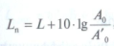, (4.22)
здесь L_{п} — нормативный уровень ударного шума;
L — измеренный уровень шума в помещении под перекрытием;
А₀ — эквивалентная площадь звукопоглощения помещения под перекрытием;
А′₀— относительная площадь звукопоглощения (10м²).
Так как эквивалентная площадь звукопоглощения на практике не может быть измерена непосредственным образом, ее получают через отношение объема помещения ко времени ревебрации в этом помещении:
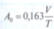, (4.23)
здесь V— объем помещения под испытуемым перекрытием;
Т — время реверберации в сек. в этом помещении.
Величина А₀ выражает, сколько м² поверхностей помещения (стены, перекрытия, пол) с коэффициентом поглощения а_{S}= 1,0 было бы необходимо, чтобы обеспечить одинаковый эффект звукопоглощения с существующими поверхностями в помещении.
Формулы показывают, что эквивалентная площадь звукопоглощения тем больше, чем
- больше объем помещения (числитель);
- меньше время реверберации (знаменатель)
Снижение уровня ударного шума в перекрытиях с полами на упругом основании зависит, прежде всего, от частоты собственных колебаний пола f₀. Чем ниже f₀, тем больше величина снижения уровня ударного шума Δ L:

дБ (4.24)

4.4 Проектирование звукоизоляции от воздушного и ударного шума

4.4.1 Методика расчета звукоизоляции ограждающих конструкций

Звукоизоляция ограждения характеризуется его свойством ослаблять уровень силы звука или уровень звукового давления шума, проходящего через ограждение.
За единицу измерения звукоизоляции принят децибел.
Чтобы достигнуть надежной звукоизоляции помещения от воздушного шума, необходимо не допускать в ограждении щелей, отверстий и неплотностей сопряжений, а также не допускать возможности появления его изгибных колебаний.
Последнее требование будет удовлетворено, в частности, в том случае, если ограждение будет тяжелым.
Чем больше вес 1 м² ограждения, тем труднее вызвать в нем изгибные колебания и, следовательно, тем выше его звукоизолирующая способность.
Новейшие исследования в области звукоизоляции ограждений от воздушного шума показывают, что звукоизоляция зависит не только от веса 1 м² ограждения, но и от его жесткости. Установлено, что скорость волн изгиба в плоских плитных ограждениях зависит от частоты звука и от толщины ограждения.
Волны изгиба в элементах большой толщины распространяются быстрее, чем в тонких. Кроме того, волны изгиба более высоких частот распространяются скорее, чем частот низких. В результате для каждой плиты можно определить такую частоту, при которой скорость распространения волн изгиба равна скорости звука в воздухе. Эту частоту называют критической.
При частотах более высоких, чем критическая, может резко снизиться величина звукоизоляции ограждения. В этом случае на графике зависимости звукоизоляции от частоты получится так называемый провал, указывающий на нарушение закона зависимости звукоизоляции от веса 1 м² ограждения.
Причиной этого нарушения служит так называемое волновое совпадение, которое получается в тех случаях, когда звуковые волны падают на ограждение под косым углом, и проекция длины падающей волны λ (рисунок 4.21) для определенной частоты равна длине волны изгиба λ_{изг}.
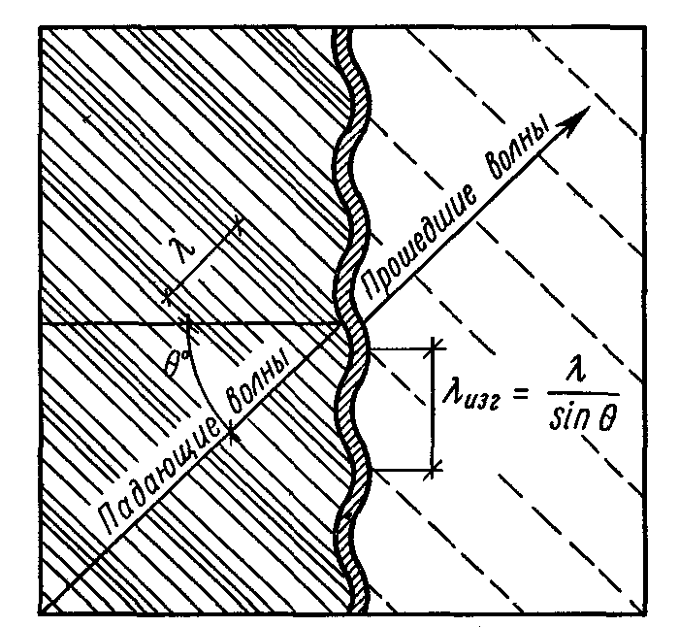
Рисунок 4.21 − Схема возбуждения изгибных колебаний легкой ограждающей конструкции при косом падении звуковых волн (эффект волнового совпадения)

Волновое совпадение резко увеличивают изгибные колебания в ограждении. Однослойные перегородки, имеющие вес от 30 до 100 кГ/м², наиболее подвержены явлению волнового совпадения колебаний.
Для таких перегородок значения критических частот находятся в пределах от 300 до 800 гц, т. е. в диапазоне звуковых частот, хорошо воспринимаемых слухом. Звукоизолирующая способность легких однослойных перегородок от воздушного шума незначительна. Если ограждения имеют большую гибкость, то критическая частота бывает более высокой и, следовательно, провал может выйти за пределы частот, воспринимаемых слухом.
Уменьшить передачу изгибных звуковых волн при косвенной передаче шума можно заполнением стыков между конструкциями такими материалами, упругость которых значительно отличается от упругости основного материала конструкции (например, пробка, каучук, свинец).
В ограждениях, имеющих небольшую звукоизолирующую способность, косвенной передачей звука можно пренебречь.
Звукоизоляция ограждений зависит также от частоты изолируемого звука.
Звуки низкой частоты легче проникают через ограждение, высокой — труднее. Для объяснения этого явления приведем следующий пример. При открывании двери, снабженной пружиной, если медленно увеличивать силу нажима, мы почувствуем упругое сопротивление пружины. Если же быстро толкать дверь, то сопротивляться толчку будет дверь, масса которой окажет инерционное сопротивление.
Подобного рода инерционное сопротивление оказывает ограждение действующим на него звуковым волнам.
Если низкие частоты, при которых давление на ограждение действует медленно, смогут его раскачать и привести в колебание, то высокие частоты, при которых давление будет действовать кратковременно, не смогут преодолеть инерцию ограждения и привести его в колебание. Поэтому под воздействием низких частот ограждение, колеблясь, будет передавать в соседнее помещение больше звуковой энергии, чем под воздействием частот высоких, и, следовательно, звукоизоляция ограждения с ростом частоты действующих на него звуковых волн увеличивается.
Для выбора ограждающей конструкции с надежной звукоизолирующей способностью необходимо знать ее частотную характеристику, т. е. иметь кривую, показывающую зависимость величины звукоизоляции конструкции (в дб) от частоты изолируемого звука.
Ввиду того, что основная часть звуковой энергии обычных шумов, возникающих в зданиях, заключена в области сравнительно низких частот, при исследованиях звукоизоляции ограждений ограничиваются частотной характеристикой в пределах от 100 до 3200 Гц.
На рисунке 4.22, а показана нормативная кривая звукоизолирующей способности ограждения от воздушного шума, а на рисунке 4.23, б – от ударного.
На первом графике (для воздушного шума) кривые по мере роста частот идут вверх в соответствии с приведенным выше указанием о том, что звукоизолирующая способность возрастает с повышением частоты звука.
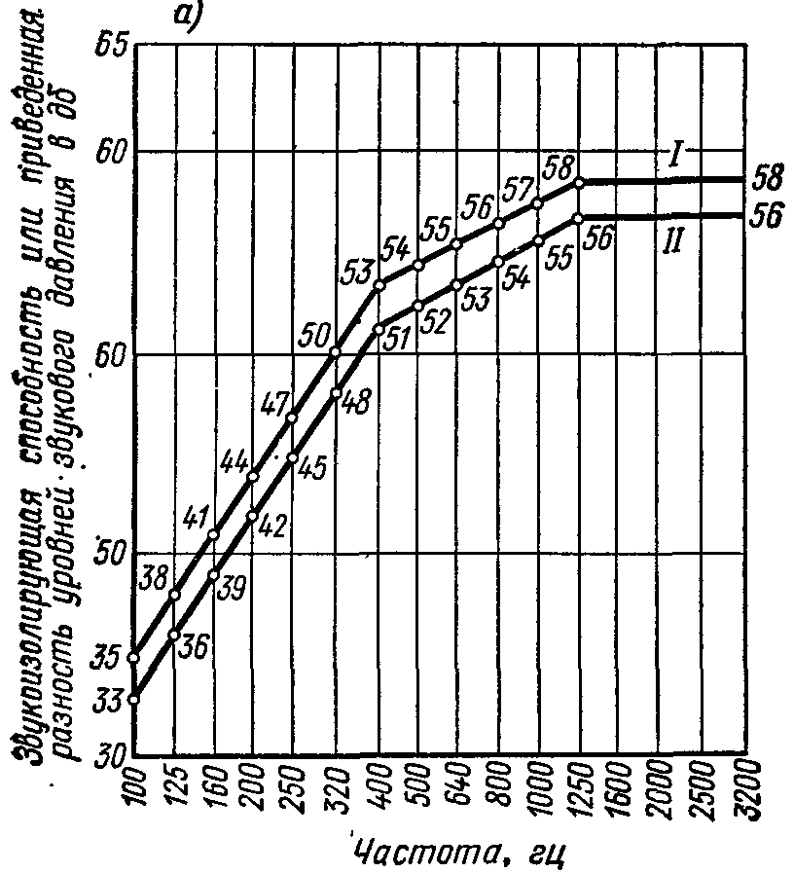
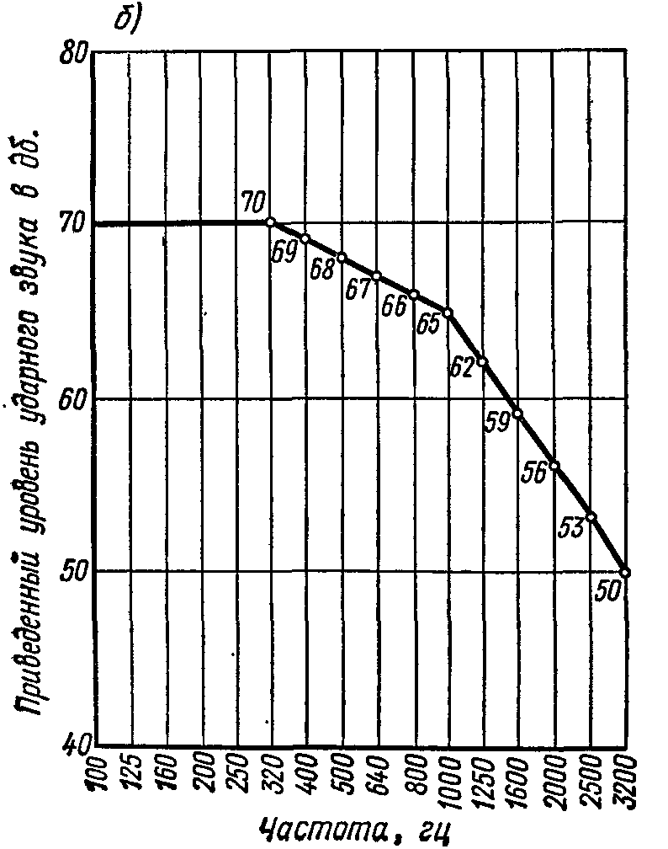
На втором графике (для ударного шума) кривые с возрастанием частоты звука идут вниз.

a – от воздушного звука или приведенной разности уровней звукового давления: I – для сравнения с кривой, полученной в лабораторных условиях;
II – то же. полученной в натурных условиях;
б – то же, приведенного уровня ударного звука под перекрытием

Рисунок 4.22 − Нормативные кривые звукоизолирующей способности

Объясняется это тем, что при материальном переносе звук передается не только через перекрытие, но и через связанные с ним другие элементы здания. Поэтому в данном случае нормируется, не звукоизоляция самого перекрытия (как при воздушном переносе), а приведенный уровень звукового давления (в дб), проникшего в изолируемое помещение звука.
Примечание: Так как звуковое давление зависит от степени звукопоглощения помещения, то для получения сопоставимых данных измерений пользуются величиной звукового давления, приведенного к стандартному звукопоглощению.
Таким образом, чем меньше величина звукового давления проникшего звука, тем лучше звукоизоляция, и, следовательно, с возрастанием частоты шума кривые приведенного уровня звукового давления должны опускаться вниз.
Для того чтобы строителю-практику, пользующемуся частотными характеристиками, было легче сравнивать звукоизолирующие качества различных ограждений, установлен числовой показатель звукоизоляции, выраженной одной цифрой.
Такой показатель от воздушного шума обозначают Е_{В} ,а от ударного шума – Е_{У}.
Показатель звукоизоляции от воздушного шума Е_{В} определяют сравнением кривых частотных характеристик, измеренных в лаборатории или в натурных условиях, звукоизолирующей способности ограждения с соответствующими нормативными кривыми I и II (см. рисунок 4.22, а).
Показатель же звукоизоляции от ударного шума Е_{У}, определяют путем сравнения кривых приведенного уравнения ударного шума, измеренного под перекрытием в натуре или лабораторных условиях, с нормативной кривой (см. рисунок 4.22, б).
Показатель звукоизоляции равен числу децибел (дб), на которое нужно сместить по вертикали нормативную кривую, для того чтобы среднее неблагоприятное отклонение кривой измеренной частотной характеристики звукоизолирующей способности от воздушного шума (или приведенного уровня звукового давления ударного шума) от смещенной нормативной кривой составляло 2 дб или было максимально близко к этому уровню.
Неблагоприятными при проверке звукоизоляции от воздушного шума считают отклонения, расположенные ниже нормативной кривой, а от ударного шума — выше этой кривой.
Среднее неблагоприятное отклонение кривой измеренной частотной характеристики от нормативной кривой нужно принимать равным 1/15 суммы всех неблагоприятных отклонений на средних звуковых частотах (по числу 15 октавных полос). При этом отклонения на крайних частотах (100 и 3200 Гц) следует учитывать в половинном размере, а отклонения в сторону улучшения совсем не учитывать.
Если усредненное значение неблагоприятных отклонений равно или почти равно 2 дб, в этом случае показатель звукоизоляции равен нулю (0 дб).
Если же усредненное значение неблагоприятных отклонений больше 2 дб, то показатели звукоизоляции от воздушного и ударного шума вычисляют следующим образом. Нормативную кривую смещают вертикально в худшую сторону на целое число децибел до тех пор, пока среднее неблагоприятное отклонение измеренной частотной характеристики от смещенной нормативной кривой не будет меньше или равно 2 дб. В этом случае показатель звукоизоляции, равный целому числу децибел, на которое сдвинута нормативная кривая, будет иметь знак минус.
Когда среднее значение неблагоприятных отклонений меньше 2 дб или таких отклонений нет, показатель звукоизоляции определяют следующим образом. Нормативную кривую смещают вертикально в лучшую сторону на целое число децибел до тех пор, пока среднее значение неблагоприятных отклонений частотной характеристики звукоизоляции от нормативной кривой не будет равно 2 дб или максимально близко к этой цифре (но не более 2 дб).
В этом случае показатель звукоизоляции будет иметь знак плюс.
Пример 1.
Вычислить показатель звукоизоляции от воздушного шума Е_{В}, пользуясь частотной характеристикой, указанной на рисунке 4.23.
Нормативная кривая смещена вертикально в худшую сторону на 4 дб, при этом среднее неблагоприятное отклонение измеренной характеристики от смещенной нормативной кривой равно 1,9 дб, т. е. меньше 2 дб.
Все результаты вычислений записываем в таблицу 4.5.
В графе 4 указываем разности значений графы 2 и 3, причем отклонения в лучшую сторону имеют знак плюс, в худшую – знак минус.
Все неблагоприятные отклонения, имеющие знак минус, заносим в графу 5. В графе 6 записываем показатели в дб нормативной кривой, сдвинутой в худшую сторону на 4 дб, для чего все цифры графы 3 уменьшаем на 4.
В графу 7 записываем неблагоприятные отклонения в дб от сдвинутой на 4 дб нормативной кривой, для чего из показателей графы 5 вычитаем по 4 дб. Все показатели графы 7 суммируем и сумму делим на 15 (по числу октавных полос), получаем частное 1,9, т. е. менее 2 дб.
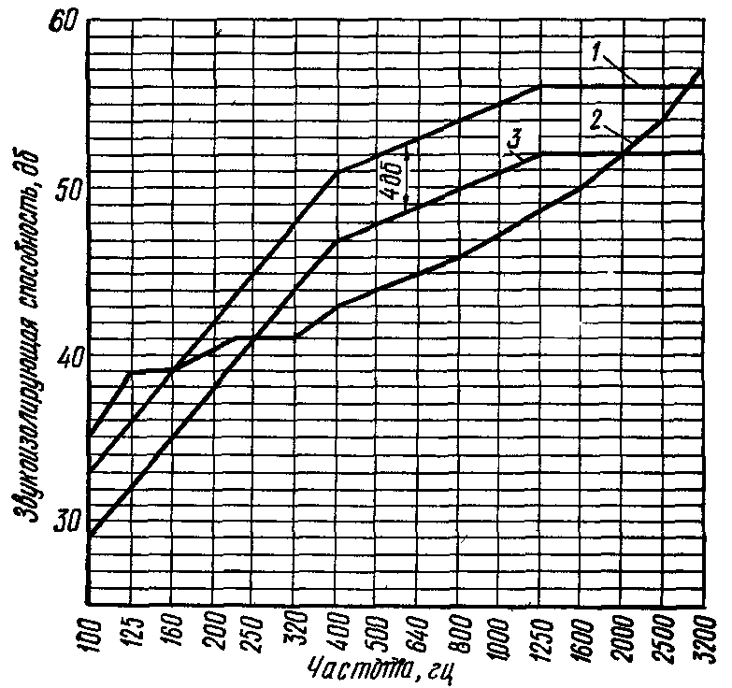
1 – нормативная кривая; 2 – кривая измеренной звукоизолирующей способности конструкции; 3 – нормативная кривая, сдвинутая в худшую сторону на 4 дб.
Рисунок 4.23− Пример вычисления показателя звукоизоляции от воздушного шума
Таблица 4.5− Результаты вычислений к примеру 1

Частота, Гц | Измеренные значения звукоизолирующей способности, дб | Нормативные данные кривой звукоизолирующей способности , дб | Отклонение измеренных значений от нормативной кривой, дб | Учитываемые неблагоприятные отклонения от нормативной кривой, дб | Нормативная кривая, сдвинутая в худшую сторону на 4 дб | Учитываемые неблагоприятные отклонения от сдвинутой нормативной кривой, дб
1 | 2 | 3 | 4 | 5 | 6 | 7
100 | 35 | 33 | +2 | 0 | 29 | 0
125 | 39 | 36 | +3 | 0 | 32 | 0
160 | 39 | 39 | 0 | 0 | 35 | 0
200 | 40 | 42 | -2 | 2 | 38 | 0
250 | 41 | 45 | -4 | 4 | 41 | 0
320 | 41 | 48 | -7 | 7 | 44 | 3
400 | 43 | 51 | -8 | 8 | 47 | 4
500 | 44 | 52 | -8 | 8 | 48 | 4
640 | 45 | 53 | -8 | 8 | 49 | 4
800 | 46 | 54 | -8 | 8 | 50 | 4
1000 | 47 | 55 | -8 | 8 | 51 | 4
1250 | 48 | 56 | -8 | 8 | 52 | 4
1600 | 50 | 56 | -6 | 6 | 52 | 2
2000 | 52 | 56 | -4 | 4 | 52 | 0
2500 | 54 | 56 | -2 | 2 | 52 | 0
3200 | 58 | 56 | +2 | 0 | 52 | 0
Сумма неблагоприятных  отклонений |  |  | 73 дб |  | 29 дб
Среднее неблагоприятное  отклонение |  |  | 73 : 15 = 4,9 дб |  | 29 : 15 = 1,9 дб
Показатель звукоизоляции |  |  | Е_{В} = -4 дб

Показатель изоляции от воздушного шума Е_{В}=4, так как, для того, чтобы получить усредненное значение неблагоприятных отклонений 2 дб или менее, нормативная кривая была смещена в худшую сторону на 4 дб.
Основные требования к звукоизоляции ограждающих конструкций должны быть предусмотрены в проектах зданий, в соответствии c действующими СНиП.
При производстве работ необходим строгий систематический контроль за тщательностью выполнения всех мероприятий по звукоизоляции. Особенно внимательно надо следить за заделкой швов, неплотностей в сопряжениях, щелей и отверстий (например, в местах прохождения трубопроводов и других коммуникаций через конструкции).
Следует также учитывать, что решение проблемы звукоизоляции зависит не только от ограждающих конструкций, но и от рациональной планировки зданий и их помещений, от ослабления шума в самих источниках шума (например, в агрегатах инженерного оборудования зданий), снижения шумности городского транспорта, степени озеленения улиц и других факторов. Только в результате комплексного осуществления всех мероприятий по звукоизоляции можно достигнуть более эффективной защиты помещений от шума.

4.4.2 Борьба с шумом архитектурно - планировочными методами

Мероприятия по снижению шума в городской застройке и в зданиях необходимо предусматривать в проектах по планировке, застройке, озеленению и благоустройству на всех стадиях проектирования.
Жилая застройка должна быть надежно защищена от шума. Источниками шума являются транспортные потоки на улицах и магистралях, городские вводы железнодорожного транспорта, открытые участки линий метрополитена мелкого заложения, воздушный транспорт.
В застройке возникает внутриквартальный шум на спортивных и детских площадках, при загрузке магазинов товарами.
Наибольшей интенсивностью и постоянством отличаются неблагоприятные шумовые воздействия транспортных потоков. Уровень шума на магистралях и скоростных улицах составляет 85 и 87 дБА, что резко превышает допустимый по гигиеническим требованиям уровень шума у окон жилых зданий в дневное и ночное время (55 и 45 дБА) *.
Примечание: дБА – уровень звука, измеренный по шкале А шумомера в дБ.
Защита от шума при проектировании обеспечивается архитектурно-планировочными и строительно-акустическими мерами. К ним относятся:
- рациональное функциональное зонирование городской территории (без вклинивания промышленных зон с большими грузопотоками в селитебную);
- приемы трассировки скоростных дорог;
- укрупнение размеров межмагистральных территорий с уменьшением числа перекрестков и других транспортных узлов;
- специальные приемы микрорайонной планировки.
Последние сводятся к использованию закрытой системы планировки; размещению в зонах, примыкающих к источникам шума, учреждений торгово-общественного комплекса, а также целесообразной группировке по условиям защиты от шума жилых домов.
При использовании приема закрытой планировки необходимо предусматривать специальное архитектурно-планировочное решение здания, являющегося акустическим щитом застройки: его высота и протяженность должны обеспечивать «звуковую тень» для всей внутриквартальной зоны, а объемно-планировочное и конструктивное решение − защиту жилых комнат (особенно спален) от шума.
С этой целью применяются здания с неограниченной или частично ограниченной ориентацией, в которых односторонне ориентированные квартиры и спальни двусторонне ориентированных квартир (если это допустимо по условиям инсоляции) обращены к внутриквартальному пространству, либо специальные типы зданий с шумозащитной закрытой галереей со стороны магистрали.
Архитектурно-планировочные приемы не всегда дают желаемый эффект или бывают неэкономичны по расходу территории.
Например, для снижения шума на 20-25 дБА требуется удаление здания от магистрали на 30-45 м. Поэтому такие приемы используют в комплексе со строительно − акустическими мерами:
- устройством экранов,
- полос озеленения,
- специальных конструкций окон с повышенной звукоизоляцией.
Экранами служат специальные сооружения − сплошные стенки, земляные насыпи, откосы выемок либо здания (шумозащитные дома или непрерывная застройка зданиями торгово − бытового обслуживания). Эффективность применения экранов обусловливается возникновением за ними звуковой тени (рисунок 4. 24).
Снижение уровня звука при применении экранов достигает 20 - 24 дБА. Экранирование не всегда может защитить от шума квартиры верхних этажей высоких зданий, находящиеся вне зоны звуковой тени.
Полный эффект экранирование дает при зонировании этажности застройки − нарастании этажности по мере удаления от магистрали, которое обеспечивает размещение зданий по всей высоте в звуковой тени (рисунок 4.25). Такое зонирование привлекательно и в композиционном отношении, так как раскрывает застройку своеобразным амфитеатром к внешним точкам обзора.
Шумозащитные зеленые насаждения могут служить дополнительным средством зашиты от шума при шахматной высадке деревьев и кустарников в несколько полос. В зависимости от ширины и конструкции шумозащитной зеленой полосы может быть достигнуто снижение шума на 5-10 дБА.
Озеленение территорий жилых районов имеет большое гигиеническое значение как средство улучшения ее теплового режима, оздоровления воздушного бассейна, защиты от ветра, уменьшения шума и сорбции пыли. Очень значительна эстетическая роль озеленения как одного из средств индивидуализации и формирования архитектурного ландшафта. В связи с этим не менее 40% территории микрорайонов отводится под озеленение; при этом норма озеленяемой площади на одного жителя составляет не менее 10 м².
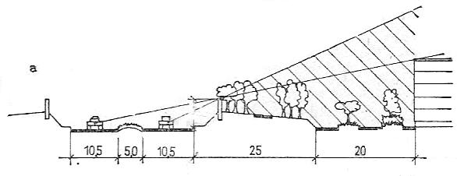

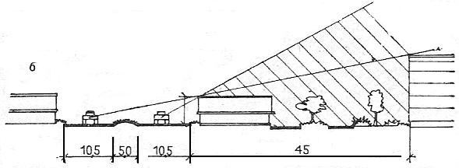

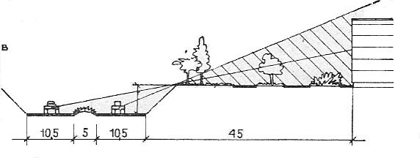
а – экран – стенка; б – экранирующая малоэтажная застройка; в – размещение транспортного потока в выемке
На рисунке заштрихованные зоны звуковой тени
Рисунок 4.24 − Шумозащитные сооружения и устройства
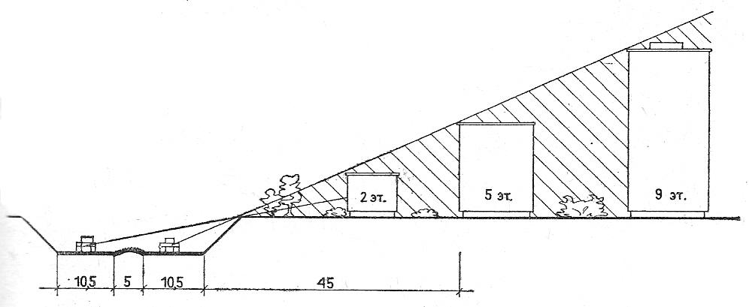
Рисунок 4.25 − Схема акустического зонирования этажности застройки
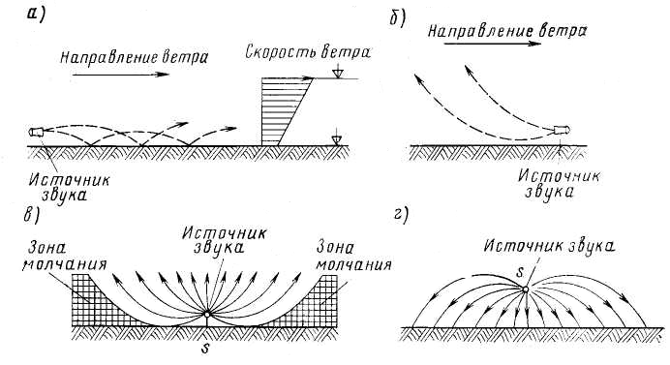
а — направление ветра совпадает с направлением распространения звуковых волн; ветер как бы прижимает их к земле; б — направление ветра противоположно распространению звуковых волн; ветер как бы отрывает звуковые волны от земли; в — схема искривления хода звуковых лучей от ненаправленного источника звука при понижении температуры воздуха, по мере удаления от поверхности земли; г — то же, при повышении температуры по мере удаления от поверхности земли (на определенную высоту)
Рисунок 4.26 – Влияние ветра и температуры на ход звуковых волн

